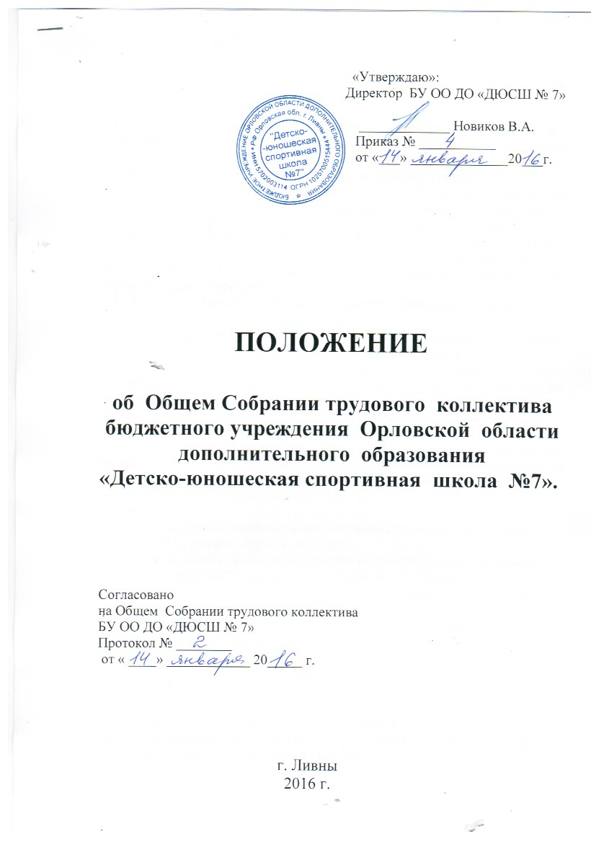

**1. Общие положения.**

1.1. Трудовой коллектив образовательного учреждения составляют все работники, участвующие своим трудом в его деятельности на основе трудового договора. Общее собрание - орган самоуправления Учреждения, осуществляющий свою деятельность в соответствии с Уставом.

1.2. Правовой основой деятельности Общего Собрания трудового коллектива являются [Конституция Российской Федерации](http://kodeks.adm.yar.ru/law?d&nd=9004937&prevDoc=902148282), федеральные законы, указы и распоряжения Президента Российской Федерации, постановления и распоряжения Правительства Российской Федерации, нормативные правовые акты Министерства образования и науки Российской Федерации, законы и иные нормативные правовые акты Орловской области, Устав образовательного учреждения.

1.3. В работе Общего собрания трудового коллектива участвуют все работники образовательного учреждения.

1.4. Общее собрание правомочно решать вопросы, если на нем присутствует не менее половины списочного состава работников Учреждения.

1.5. Общее собрание принимает решения открытым голосованием.

1.6. Общее собрание созывается по мере необходимости, но не реже двух раз в течение учебного года.

Собрание может проводиться по инициативе администрации, а также по требованию не менее трети работников Учреждения.

* 1. Для ведения заседания на общем собрании трудового коллектива большинством голосов из числа присутствующих избирается председатель на срок не более 1 учебного года, который проводит заседания. Председатель осуществляет свою деятельность на общественных началах на безвозмездной основе.
  2. Ход заседания и решения общего собрания оформляет протоколами избираемый на общем собрании секретарь.
  3. Решения Общего собрания коллектива являются рекомендательными, при издании приказа Руководителя об утверждении решений Общего собрания, принятые решения становятся обязательными для исполнения каждым членом коллектива.
  4. Решение считается принятым, если за него проголосовало более половины участников общего собрания.

1. **Цель**

2.1. Общее собрание трудового коллектива является постоянно действующим органом образовательного учреждения, представляющим интересы трудового коллектива и создается для защиты прав работников коллектива.

1. **Компетенция общего собрания:**

3.1. подготовка и рассмотрение предложений о внесении изменений в Устав Учреждения;

3.2. обсуждение правил внутреннего распорядка участников образовательного процесса Учреждения, рассмотрение режима работы Учреждения;

3.3. разработка и рассмотрение локальных нормативных актов Учреждения в соответствии с Уставом Учреждения в пределах своей компетенции и представление их на утверждение руководителю Учреждения;

3.4. рассмотрение вопросов, вносимых на его обсуждение руководителем Образовательного учреждения;

3.5. внесение на рассмотрение руководителю Образовательного учреждения предложений по совершенствованию работы и устранению недостатков в работе.

**4. Права общего собрания**

Общее собрание имеет право:

4.1. Принимать решения по спорным вопросам, входящим в его компетенцию.

4.2. Внесение предложений по изменению и дополнению коллективного договора образовательного учреждения.

4.3. Принимать Устав и локальные акты образовательного учреждения в соответствии с его компетенцией.

4.4. Внесение в повестку собрания отдельных вопросов общественной жизни коллектива.

**5. Ответственность общего собрания**

Каждый член общего собрания несет ответственность за:

5.1. Реализацию в полном объеме коллективного договора.

5.2. Соблюдение устава и локальных нормативных актов образовательного учреждения.

5.3. Соответствие принятых решений законодательству РФ.

5.4. Компетентность и конкретность принимаемых решений.

**6. Делопроизводство общего собрания**

6.1. Секретарем ведутся протоколы Общего собрания образовательного учреждения в пределах учебного года, подписываются председателем и секретарем Общего собрания образовательного учреждения.

6.3. Протоколы Общего собрания ведутся постоянно, входят в номенклатуру дел.

6.4. Срок хранения документов – постоянно.